附件1：

考生有关情况确认书

考生姓名： 身份证号码：
住 址：
联系电话： 日期： 年 月 日

尊敬的考生：
目前新型冠状病毒肺炎已纳入《中华人民共和国传染病防治法》规定的乙类传染病，并采取甲类传染病的预防、控制措施。根据《中华人民共和国刑法》、《中华人民共和国传染病防治法》、《突发公共卫生事件应急条例》，对来自新型冠状病毒感染的高发地区、与新型冠状病毒感染高发地区人员有过密切接触，考试时却故意隐瞒经历，而造成病毒传播的，按照以危险方法危害公共安全罪、妨碍传染病防治罪处罚。为确保对该种疾病的早发现、早诊断、早治疗，请您如实对以下情况进行确认：
1.14天内本人或共同居住的家属有境外旅居史、国内高中风险地区或其他有病例报告社区的旅居史； 是（ ） 否（ ）
2.14天内本人或共同居住的家属接触过确诊病例、疑似病例或无症状感染者； 是（ ） 否（ ）
3. 14天内本人或共同居住的家属接触过来自境外或国内高中风险地区的发热或有呼吸道症状的患者； 是（ ） 否（ ）
4. 14天内本人或共同居住的家属身体是否出现发热咳嗽或其他呼吸道症状； 是（ ） 否（ ）
5.14天内本人曾在集中隔离医学观察场所留观；是（ ） 否（ ）

以上内容本人已认真阅读，本人承诺以上情况真实，如有隐瞒，本人愿意承担由此带来的一切法律责任。

考生签字： 日期：

经办人(招聘单位）签字： 日期：

附件2：

2021-2022学年度西樵镇镇聘教师招聘
工作日程表

序号 | 招聘环节 | 时间 | 地点
1 | 发布公告 | 7月20日 | “樵山教育”微信公众号（见附件7）
2 | 报名 | 7月21-23日 | 微信报名（见附件7）
3 | 资格审查和提交纸质资料 | 7月24-25日 | 西樵镇第二小学报告厅
4 | 公布符合条件考试人员名单 | 7月26日 | “樵山教育”微信公众号（见附件7）
5 | 面试（无领导论坛或专业技能测评） | 7月28日（周三）上午7:00至8:00报到完毕 | 佛山市南海区西樵镇第二小学
6 | 公布入选人员名单 | 7月28日前 | “樵山教育”微信公众号（见附件7）
8 | 自行安排体检及招聘政审 | 8月2日前 | 西樵镇级及以上医院；公安部门、计生部门
9 | 公示拟聘人员名单 | 8月3日前 | “樵山教育”微信公众号（见附件7）

附件3：

2021-2022学年度现场提交纸质材料清单

注意事项：
在西樵镇第二小学现场提交资料时必须以此清单作为封面，按顺序整理装订材料提交。
1.每名考生限报一个岗位，报考后请留意西樵镇聘教师招聘的信息。
2.考生填报资料失误导致审核不通过或影响聘用结果的，由考生自行承担责任，敬请慎重填报。
3.现场接收纸质资料时间安排如下：2021年7月24-25日，每天上午8:30—11:30，下午14:30—17:00，过期不予受理。

姓 名：_____________ 报考学段：_____________
报考学科：_____________ 联系电话：_____________
顺序 | 材料名称 | 数量 | 提交情况 | 审核情况
 | 西樵镇镇聘教师招聘报名审批表1份（A4双面打印，大一寸彩照） | 1份
 | 身份证复印件 | 1份
 | 学历、学位证书复印件 | 各1份
 | 毕业生就业推荐表复印件（只要求今年应届生提供） | 1份
 | 教师资格证书复印件（今年应届生暂不用提供） | 1份
 | 教师系列职称证书复印件（以职称专业报考的考生必须需要提供） | 1份
 | 相关的奖状、证书、图片等复印件 | 各1份
注：现场提交纸质资料时需要考生提交原件备查。
附件4：
西樵镇镇聘教师报名审核表
报考学段及学科：
姓 名 |  |  |  | 性别 |  |  |  | 出生年月 |  |  | 贴照片处（大一寸彩照）
身份证号 |  |  |  |  |  |  |  | 民 族
政治面貌 |  |  |  | 身高 |  |  |  | 婚 否
籍 贯 |  |  |  |  |  | 户口所在地
学 历 |  |  |  |  |  | 学历类别 |  | 全日制教育□ 在职教育□
专业技术职称 |  |  |  |  |  | 教师资格证
毕业学校 |  |  |  |  |  |  |  | 毕业时间
所学专业 |  |  |  |  |  |  |  | 联系电话
通讯地址 |  |  |  |  |  |  |  | 邮政编码
原工作单位
学
习
和
工
作
经
历
个
人
特
长
及
奖
惩
情
况
家  族  成  员  及  主  要  社  会  关  系 | 姓名 |  | 与本人关系 |  | 工作单位 |  |  |  | 户口所在地
身份证复印件粘贴处（正面） |  |  |  |  |  |  | 身份证复印件粘贴处（背面）
镇教办审核意见 | 单位（盖章）：  年 月 日
备注

考生声明
我保证：本表信息所填内容真实，如有意隐瞒或失实，原承担由此引起的一切后果。
报考人签名（按指模）：
年 月 日
注：此表用单张A4纸双面打印，一式两份，不要改变表格格式和项目。
附件5：
佛山市南海区西樵镇镇聘教师政审表

姓名 |  | 性别 |  | 出生年月
原工作单位 |  |  | 报考单位 | 由西樵教育办公室统筹安排
身份证号码 |  |  | 联系电话
户籍所在地公安部门审查意见 | （盖章）________年_____月_______日
所属计划生育部门审查意见 | （盖章）________年_____月_______日
备注
注：本表一式一份

佛山市南海区西樵镇教育办公室制

附件6：
西樵镇教育办公室微信报名二维码和“樵山教育”微信公众号
- 微信报名二维码：
2021-2022学年度西樵镇教育系统招聘镇聘教师
报名时间：2021年7月21日6:00—7月23日22:00
活动地址：佛山市南海区西樵镇第二小学
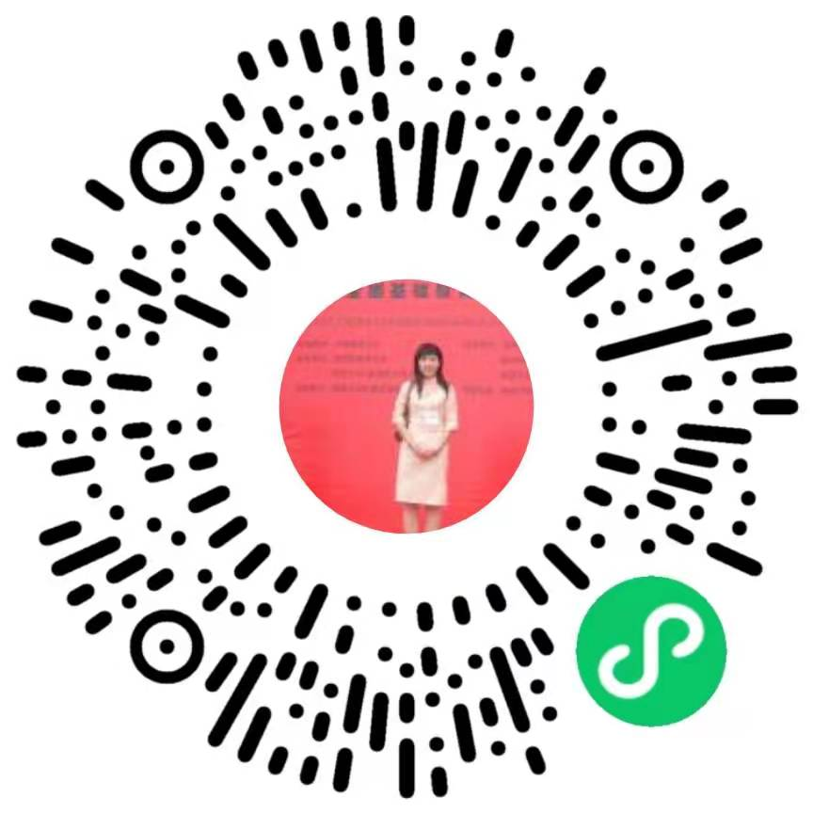

微信扫一扫上方二维码可进行线上报名

2.“樵山教育”微信公众号（XIQIAOJIAOYU）：
